# 

# 微

# 机

# 原

# 理

# 实

# 验

# 报

# 告

# 学院：电子信息与通信学院

# 班级：提高2101班

# 姓名：杨筠松

# 学号：U202115980

# 实验时间：2022年4月26日

串行IO接口实验

**1.实验任务**

利用SPI IP核，timer IP核以及DA模块，控制DA模块输出周期可变锯齿波，且锯齿波周期由switch控制。锯齿波周期最长约为1s，最短约为60ms。

►提示：switch 输入的数据，控制定时计数器的定时时间，定时计数器定时时间到，输出一个新数据到DA转换器。

**2.实验目的**

1. 理解UART串行通信协议以及接口设计
2. 理解SPI串行通信协议
3. 掌握UART串行接口设计
4. 掌握SPI串行接口设计
5. 掌握串行DA接口设计
6. 掌握串行AD接口设计

**3.实验环境**

1. Windows 11操作系统；
2. 编辑工具：Vivado，SDK；
3. 实验开发板：Nexys 4 DDR；
4. 示波器。

**4.设计方案**

硬件框图：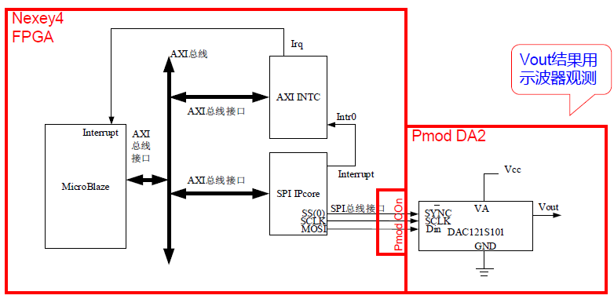

Nexys 4 DDR开发板的16个独立开关SW接GPIO_0的第一个端口，设定SPI、TIMER、GPIO中断。

首先要通过中断读取按键健值，读入数据用Xilinx C语言提供的基本IO读函数。设置变量RESET_VALUE0表示保存的16位独立开关状态二进制数据，再通过计时器中断，装载计时器的初始值为RESET_VALUE0，实现不同频率锯齿波的输出。

**5.实现过程**

1. 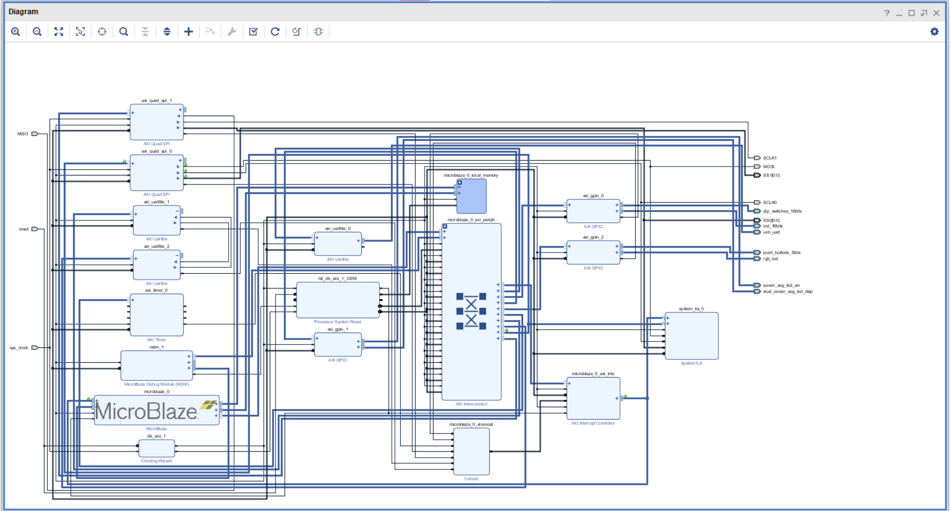硬件平台：
2. 源代码及注释：

**#include "stdio.h"**

**#include "xparameters.h"**

**#include "xil_exception.h"**

**#include "xil_io.h"**

**#include "xio.h"**

**#include "xgpio_l.h"**

**#include "xtmrctr_l.h"**

**#include "xintc_l.h"**

**#include "xspi_l.h"**

**#define T0_RESET_VALUE_MIN 1000-2 // 60ms**

**#define T0_RESET_VALUE_MAX 20000-2 // 1.2S**

**void switch_handler() __attribute__ ((fast_interrupt)); // intr(0)**

**void timer_handler() __attribute__ ((fast_interrupt));// intr(2)**

**//void DA_handler() __attribute__ ((fast_interrupt));//intr(3)**

**u16 volt, lastvolt;**

**int main()**

**{**

**//GPIO0 switch and led**

**Xil_Out32(XPAR_AXI_GPIO_0_BASEADDR + XGPIO_TRI_OFFSET, 0x0000ffff);// set switches input and led output**

**Xil_Out16(XPAR_AXI_GPIO_0_BASEADDR + XGPIO_TRI2_OFFSET, 0x0);// set segment display**

**Xil_Out32(XPAR_AXI_GPIO_0_BASEADDR + XGPIO_ISR_OFFSET, XGPIO_IR_CH1_MASK|XGPIO_IR_CH2_MASK);// CLEAR INTERRUPT**

**Xil_Out32(XPAR_AXI_GPIO_0_BASEADDR + XGPIO_IER_OFFSET, XGPIO_IR_CH1_MASK);// ENABLE INTERRUPT OF CH1**

**Xil_Out32(XPAR_AXI_GPIO_0_BASEADDR + XGPIO_GIE_OFFSET, XGPIO_GIE_GINTR_ENABLE_MASK);//ENABLE GLOBAL INTERRUPT**

**//SPI**

**//RESET**

**Xil_Out32(XPAR_AXI_QUAD_SPI_0_BASEADDR + XSP_SRR_OFFSET,XSP_SRR_RESET_MASK );**

**//SPI MASTER MODE CPOL = 1 CPHA = 0**

**Xil_Out32(XPAR_AXI_QUAD_SPI_0_BASEADDR + XSP_CR_OFFSET, XSP_CR_ENABLE_MASK|\**

**XSP_CR_MASTER_MODE_MASK|XSP_CR_CLK_POLARITY_MASK);**

**//SET SSR to select slave0**

**Xil_Out32(XPAR_AXI_QUAD_SPI_0_BASEADDR + XSP_SSR_OFFSET, 0xfffffffe);**

**//ENABLE SPI INTERRUPT**

**Xil_Out32(XPAR_AXI_QUAD_SPI_0_BASEADDR + XSP_IIER_OFFSET, XSP_INTR_TX_EMPTY_MASK);**

**Xil_Out32(XPAR_AXI_QUAD_SPI_0_BASEADDR + XSP_DGIER_OFFSET, XSP_GINTR_ENABLE_MASK);**

**//TIMER**

**int tcsr0;**

**tcsr0 = Xil_In32(XPAR_AXI_TIMER_0_BASEADDR + XTC_TCSR_OFFSET);// TO GET THE VALUE 0F TCSR**

**Xil_Out32(XPAR_AXI_TIMER_0_BASEADDR + XTC_TCSR_OFFSET,tcsr0&~XTC_CSR_ENABLE_TMR_MASK);// STOP THE COUNTER**

**Xil_Out32(XPAR_AXI_TIMER_0_BASEADDR + XTC_TLR_OFFSET,T0_RESET_VALUE_MIN);//preset value**

**Xil_Out32(XPAR_AXI_TIMER_0_BASEADDR + XTC_TCSR_OFFSET,tcsr0|XTC_CSR_LOAD_MASK);// LOAD THE PRESET VALUE**

**Xil_Out32(XPAR_AXI_TIMER_0_BASEADDR + XTC_TCSR_OFFSET,(tcsr0&~XTC_CSR_LOAD_MASK)|XTC_CSR_ENABLE_TMR_MASK|XTC_CSR_AUTO_RELOAD_MASK|\**

**XTC_CSR_ENABLE_INT_MASK|XTC_CSR_DOWN_COUNT_MASK|XTC_CSR_INT_OCCURED_MASK);// NO LOAD;ENABLE COUNT;AUTO RELOAD;ENABLE INT; CLEAR INT**

**//INTC**

**Xil_Out32(XPAR_INTC_0_BASEADDR + XIN_IAR_OFFSET, \**

**XPAR_AXI_QUAD_SPI_0_IP2INTC_IRPT_MASK|XPAR_AXI_GPIO_0_IP2INTC_IRPT_MASK|XPAR_AXI_TIMER_0_INTERRUPT_MASK );//clear interrupt**

**Xil_Out32(XPAR_INTC_0_BASEADDR + XIN_IMR_OFFSET, \**

**XPAR_AXI_QUAD_SPI_0_IP2INTC_IRPT_MASK|XPAR_AXI_GPIO_0_IP2INTC_IRPT_MASK|XPAR_AXI_TIMER_0_INTERRUPT_MASK);//fast interrupt**

**Xil_Out32(XPAR_INTC_0_BASEADDR + XIN_IER_OFFSET, \**

**XPAR_AXI_QUAD_SPI_0_IP2INTC_IRPT_MASK|XPAR_AXI_GPIO_0_IP2INTC_IRPT_MASK|XPAR_AXI_TIMER_0_INTERRUPT_MASK);// interrupt enable**

**Xil_Out32(XPAR_INTC_0_BASEADDR + XIN_MER_OFFSET,XIN_INT_MASTER_ENABLE_MASK|XIN_INT_HARDWARE_ENABLE_MASK);// master enable**

**Xil_Out32(XPAR_INTC_0_BASEADDR + XIN_IVAR_OFFSET, (int)XPAR_INTC_0_SPI_0_VEC_ID);**

**Xil_Out32(XPAR_INTC_0_BASEADDR + XIN_IVAR_OFFSET + 4*XPAR_INTC_0_GPIO_0_VEC_ID,(int)switch_handler);//**

**Xil_Out32(XPAR_INTC_0_BASEADDR + XIN_IVAR_OFFSET + 4*XPAR_INTC_0_TMRCTR_0_VEC_ID,(int)timer_handler);//**

**microblaze_enable_interrupts();**

**Xil_Out16(XPAR_AXI_QUAD_SPI_0_BASEADDR + XSP_DTR_OFFSET, 0);**

**return 0;**

**}**

**//void DA_handler()**

**//{**

**// // Clear SPI interrupt**

**// Xil_Out32(XPAR_AXI_QUAD_SPI_0_BASEADDR + XSP_IISR_OFFSET, Xil_In32(XPAR_AXI_QUAD_SPI_0_BASEADDR + XSP_IISR_OFFSET));**

**// volt++;**

**// Xil_Out32(XPAR_AXI_QUAD_SPI_0_BASEADDR + XSP_DTR_OFFSET, volt&0xfff);**

**//}**

**void timer_handler()**

**{**

**int status;**

**status =Xil_In32(XPAR_AXI_TIMER_0_BASEADDR + XTC_TCSR_OFFSET);**

**if ((status&XTC_CSR_INT_OCCURED_MASK )== XTC_CSR_INT_OCCURED_MASK)**

**{**

**volt++;**

**Xil_Out32(XPAR_AXI_QUAD_SPI_0_BASEADDR + XSP_DTR_OFFSET, volt&0xfff);**

**Xil_Out32(XPAR_AXI_TIMER_0_BASEADDR + XTC_TCSR_OFFSET,status);**

**}**

**}**

**void switch_handler()**

**{**

**unsigned short hex = Xil_In16(XPAR_AXI_GPIO_0_BASEADDR + XGPIO_DATA_OFFSET);**

**int reset_value =(int)((T0_RESET_VALUE_MAX - T0_RESET_VALUE_MIN)/65000.0 * hex)+ T0_RESET_VALUE_MIN;**

**int tcsr0 = Xil_In32(XPAR_AXI_TIMER_0_BASEADDR + XTC_TCSR_OFFSET);// TO GET THE VALUE 0F TCSR**

**Xil_Out32(XPAR_AXI_TIMER_0_BASEADDR + XTC_TCSR_OFFSET,tcsr0&~XTC_CSR_ENABLE_TMR_MASK);// STOP THE COUNTER**

**Xil_Out32(XPAR_AXI_TIMER_0_BASEADDR + XTC_TLR_OFFSET,reset_value);//preset value**

**Xil_Out32(XPAR_AXI_TIMER_0_BASEADDR + XTC_TCSR_OFFSET,tcsr0|XTC_CSR_LOAD_MASK);// LOAD THE PRESET VALUE**

**Xil_Out32(XPAR_AXI_TIMER_0_BASEADDR + XTC_TCSR_OFFSET,(tcsr0&~XTC_CSR_LOAD_MASK)|XTC_CSR_ENABLE_TMR_MASK|XTC_CSR_AUTO_RELOAD_MASK|\**

**XTC_CSR_ENABLE_INT_MASK|XTC_CSR_DOWN_COUNT_MASK|XTC_CSR_INT_OCCURED_MASK);// NO LOAD;ENABLE COUNT;AUTO RELOAD;ENABLE INT; CLEAR INT**

**Xil_Out32(XPAR_AXI_GPIO_0_BASEADDR + XGPIO_ISR_OFFSET,XGPIO_IR_CH1_MASK);**

**}**

**6.实验结果**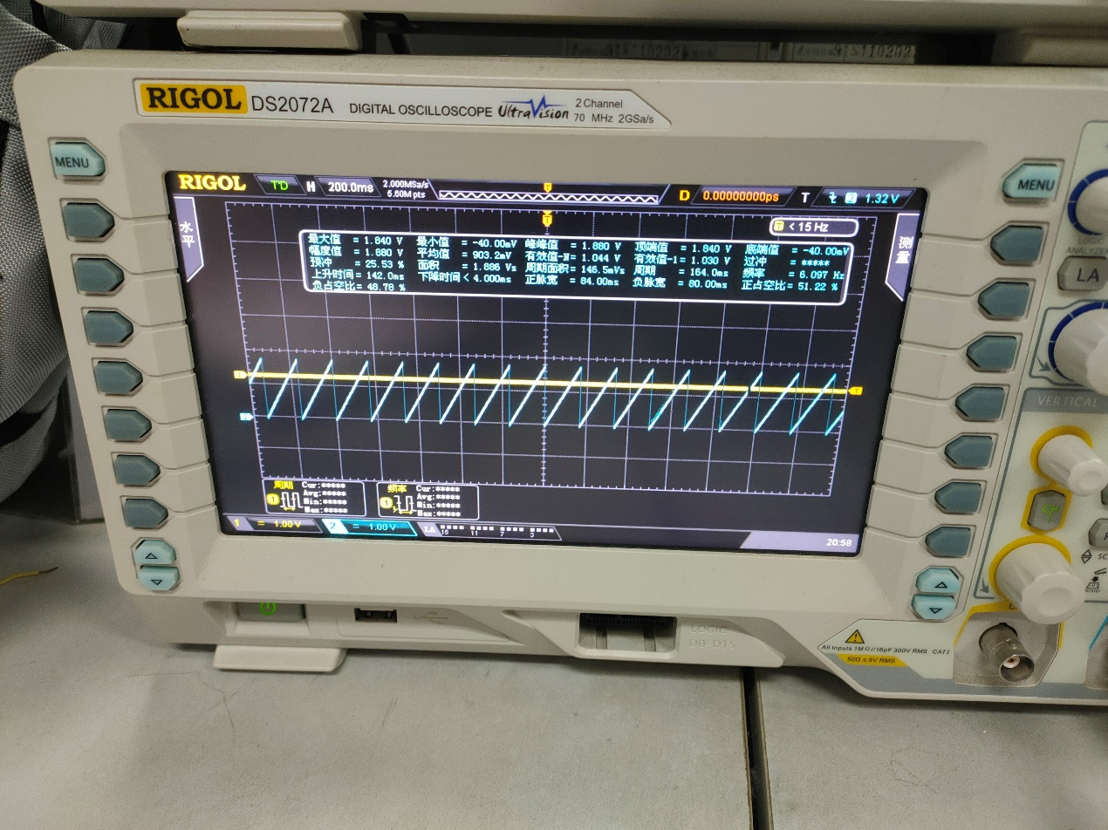

**七、实验总结**

通过这个实验，我还学会了基本串行IO的使用方法，与示波器结合了起来，更加熟练了Vivado和SDK的使用方法以及加深了对NEXYS 4 DDR 开发板认识也对接口的利用，认识上有了更多的了解，加深了对中断模式的印象。